IULIE 2019
Comunicat de presă
Rata şomajului în judeţul Covasna la 30 iunie 2019

La sfârșitul lunii iunie, în evidențele Agenției Județene pentru Ocuparea Forței de Muncă Covasna erau înregistrați 2611 șomeri (din care 1170 femei), rata șomajului fiind de 3,04 %.
În perioada 01.06.2019 – 30.06.2019 au intrat în evidenţa AJOFM Covasna un număr de 323 (145 femei) persoane şi au iesit din evidenţa AJOFM Covasna 289 (136 femei) persoane.
Comparativ cu luna precedentă, când rata șomajului a fost de 3,00 %, în această lună acest indicator a înregistrat o creştere uşoară cu 0,04 puncte procentuale.
Din totalul de 2611 persoane înregistrate în evidențele AJOFM Covasna, 345 (din care 214 femei) erau beneficiari de indemnizaţie de şomaj, iar 2266 (din care 956 femei) erau șomeri neindemnizați. În ceea ce privește mediul de rezidență, 1872 șomeri provin din mediul rural și 739 sunt din mediul urban.
Structura șomajului pe grupe de vârste se prezintă sugestiv astfel:
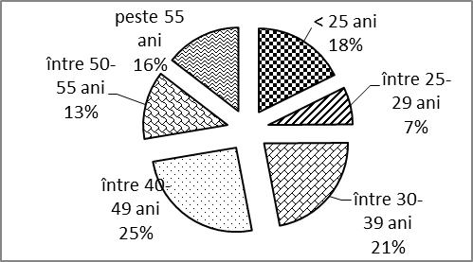
Grupa de vârstă | Stoc la finele lunii
Total | 2611
< 25 ani | 458
între 25-29 ani | 192
între 30-39 ani | 547
între 40-49 ani | 642
între 50-55 ani | 340
peste 55 ani | 432
Șomerii cu studii primare şi fără studii au ponderea cea mai mare în totalul şomerilor înregistraţi în evidenţele AJOFM Covasna (57,38%), urmat de cei cu studii gimnaziale (21,44%), iar 13,28% au absolvit postliceala şi liceul. Șomerii cu nivel de studii profesionale reprezintă 5,90% din totalul șomerilor înregistrați, iar cei cu studii superioare sunt 2%.
Structura șomerilor înregistrați pe nivel de ocupabilitate, stabilit prin profilare, se prezintă astfel: 1747 persoane foarte greu ocupabile, 727 greu ocupabile, 108 mediu ocupabile, iar 29 sunt persoane ușor ocupabile. Încadrarea într-o categorie de ocupabilitate se realizează ca urmare a activităţii de profilare a persoanelor înregistrate în evidenţele noastre.
Repartizarea în teritoriu a şomerilor înregistrati în evidenţa AJOFM Covasna se prezintă astfel pe zone ale judeţului: zona Sfântu Gheorghe cu 941 persoane (424 femei), din care în plată 118 ( 82 femei), urmat de zonele Baraolt cu 804 persoane (325 femei), din care în plată 52 (32 femei), Târgu Secuiesc cu 370 persoane (186 femei), din care în plată 99 (53 femei), Covasna cu 335 persoane (163 femei), din care în plată 49 (30 femei), Întorsura Buzăului cu 161 persoane (72 femei), din care în plată 27 (17 femei).
Femeile reprezintă 44,81 % din totalul şomerilor înregistraţi în evidenţa AJOFM Covasna.
Informaţii detaliate despre structura şomajului la nivelul judeţului Covasna sunt afişate pe pagina de internet a AJOFM Covasna la adresa www.covasna.anofm.ro.

Agenția Județeană pentru Ocuparea Forței de Muncă Covasna

